# LỜI NÓI ĐẦU

Với sự phát triển nhảy vọt của công nghệ thông tin hiện nay, Internet ngày càng giữ vai trò quan trọng trong các lĩnh vực khoa học kĩ thuật và đời sống. Dĩ nhiên các bạn đã được nghe nói nhiều về Internet, nói một cách đơn giản, Internet là một tập hợp máy tính nối kết với nhau, là một mạng máy tính toàn cầu mà bất kì ai cũng có thể kết nối bằng máy PC của họ. Với mạng Internet, tin học thật sự tạo nên một cuộc cách mạng trao đổi thông tin trong mọi lĩnh vực văn hóa, xã hội, chính trị, kinh tế...

Với lí do đó, được sự hướng dẫn và giúp đỡ của thầy ***Nguyễn Trung Phú***, nhóm em đã chọn đề tài “**Xây dựng Website cho cửa hàng bán laptop Thành Công**”

# MỤC LỤC

*Nội dung*

LỜI NÓI ĐẦU i

MỤC LỤC ii

Chương1. Khảo sát bài toán 1

1.Tên đề tài: Xây dựng Website cho cửa hàng laptop Thành Công 1

2.Chức năng dự kiến: 1

3.Yêu cầu đặt ra: 1

3.1 Thiết bị và phần mềm 1

3.2 Yêu cầu hệ thống 1

3.3 Yêu cầu giao diện của website 1

Chương 2.Phân tích và thiết kế cơ sở dữ liệu 2

1.Mô tả các usecase 2

Mô tả use case Xem sản phẩm 2

Mô tả use case Quản lý Sản phẩm 2

Mô tả use case Quản lý mua hàng 3

Mô tả use case Quản lý đơn đặt hàng 3

Mô tả use case Tìm kiếm theo tên 4

Mô tả use case Giỏ Hàng 5

2.Biểu đồ liên kết thực thể 5

3.Thiết kế csdl 5

Chương 3.Xây dựng ứng dụng 8

1.Thiết kế giao diện 8

1.1 Giao diện trang chủ 8

1.2 Giao diện Form đăng nhập 9

1.3. Giao diện trang chi tiết sản phẩm 10

1.4 Giao diện trang giỏ hàng 11

1.5 Giao diện mua hàng và thanh toán 11

1.5. Giao diện trang quản lý sản phẩm 12

TÀI LIỆU THAM KHẢO 14

# 

# Chương1. Khảo sát bài toán

## 1.Tên đề tài: Xây dựng Website cho cửa hàng laptop Thành Công

## 2.Chức năng dự kiến:

***Người dùng:***

-Đăng ký,đăng nhập

-Xem sản phẩm,xem sản phẩm theo danh mục,xem chi tiết sản phẩm

-Tìm kiếm sản phẩm

-Xem giỏ hàng,thanh toán

***Quản trị viên:***

-Đăng nhập

-Quản lý sản phẩm

-Quản lý đơn hàng

-Quản lý danh mục

-Quản lý khách hàng

## 3.Yêu cầu đặt ra:

### 3.1 Thiết bị và phần mềm

* Máy tính có thể thiết kế được web
* Hệ quản trị cơ sở dữ liệu MySQL
* Cài đặt Xampp
* Phần mềm thiết kế web: Dreamwear, Visual studio code,...

### 3.2 Yêu cầu hệ thống

Dành cho khách hàng: Khách hàng là những người có nhu cầu mua sắm hàng hóa, họ sẽ tìm kiếm các mặt hàng cần thiết từ hệ thống và đặt mua các mặt hàng này. Vì thế phải có các chức năng sau:

-Hiển thị danh sách các mặt hàng của cửa hàng để khách hàng xem, lựa chọn và mua.

-Khách hàng xem các thông tin, tin tức mới, khuyến mại trên trang web

Sau khi khách hàng chọn và đặt hàng trực tiếp thì phải hiện lên đơn hàng để khách hàng có thể nhập thông tin mua hàng

Dành cho người quản trị: Người làm chủ ứng dụng có quyền kiểm soát mọi hoạt động của hệ thống. Người này được cấp username và password để đăng nhập hệ thống thực hiện chức năng của mình:

-Chức năng cập nhật, sửa, xóa các sản phẩm, tin tức,danh mục sản phẩm,.. (phải kiểm soát được hệ thống). Nó đòi hỏi sự chính xác.

Tiếp nhận kiểm tra đơn đặt hàng của khách hàng. Hiển thị đơn đặt hàng.

### 3.3 **Yêu cầu giao diện của website**

-Giao diên người dùng:

Phải có một giao diện thân thiện dễ sử dụng:

* Màu sắc hài hoà làm nổi bật hình ảnh của sản phẩm, font chữ thống nhất, tiện lợi khi sử dụng.
* Giới thiệu những thông tin về cửa hàng: Địa chỉ liên hệ của cửa hàng hoặc các đại lý trực thuộc, các số điện thoại liên hệ, email liên hệ.
* Sản phẩm của cửa hàng: sản phẩm đang có, sản phẩm bán chạy, sản phẩm mới nhất, sản phẩm sắp ra mắt…

-Giao diện người quản trị:

* Giao diện đơn giản, dễ quản lý dữ liệu.
* Phải được bảo vệ bằng User & Password riêng của Admin.

# Chương 2.Phân tích và thiết kế cơ sở dữ liệu

## 1.Mô tả các usecase

### Mô tả use case Xem sản phẩm

Luồng cơ bản:

1. Use case này bắt đầu khi khách hàng kích vào các sản phẩm trong trang web . Hệ thống sẽ lấy thông tin về các danh mục gồm tên sản phẩm và ảnh minh họa, mã SP,, giá bán… từ bảng **tbl_product** và hiển thị lên màn hình.

### Mô tả use case Quản lý Sản phẩm

* Luồng cơ bản:
* Luồng cơ bản

1. Use case này bắt đầu khi người quản trị kích vào nút “QLSản phẩm” trên menu quản trị. Hệ thống lấy thông tin chi tiết của các SP bao gồm: tiêu đề, ảnh minh họa, giá tiền, mô tả, số lượng, ..từ bảng **tbl_product** trong cơ sở dữ liệu và hiển thị danh sách các SP lên màn hình.
2. Thêm sản phẩm:
   1. Hệ thống hiển thị màn hình yêu cầu nhập thông tin chi tiết cho các SP gồm tiêu đề, ảnh minh họa,số lượng,giá gốc,giá khuyễn mãi,... Người quản trị nhập thông tin của tên Sp, ảnh minh hoạ,.... Hệ thống sẽ lấy thông tin từ bảng **tbl_product.**
   2. Người quản trị kích vào nút “Thêm sản phẩm”. Hệ thống sẽ tạo một sản phẩm trong bảng **tbl_product** và hiển thị danh sách các tranh đã được cập nhật.
3. Cập nhật sản phẩm:
   1. Người quản trị kích vào nút “Cập nhât” trên một dòng SP. Hệ thống sẽ lấy thông tin cũ của laptop được chọn gồm: mã SP, tiêu đề, ảnh minh họa, số lương, giá khuyến mãi, giá gốc, mô tả,.. từ bảng **tbl_product** và hiển thị lên màn hình.
   2. Người quản trị nhập thông tin mới cho tiêu đề SP, chọn ảnh minh họa mới,… và kích vào nút “Cập nhật”. Hệ thống sẽ sửa thông tin của thể loại được chọn trong bảng **tbl_product** và hiển thị danh sách tranh đã cập nhật.
4. Xóa sản phẩm:
   1. Người quản trị kích vào nút “Xóa” trên một dòng sản phẩm.

Hệ thống sẽ xóa sản phẩm được chọn khỏi bảng **tbl_product** và hiển thị danh sách các sản phẩm đã cập nhật.

Use case kết thúc.

### Mô tả use case Quản lý mua hàng

Use case này cho phép khách hàng mua các sản phẩm đã thêm vào giỏ hàng

* Luồng cơ bản:

1. Use case này bắt đầu khi khách hàng kích vào nút “Giỏ Hàng” tròn mục giỏ hàng. Hệ thống sẽ hiển thị giỏ hàng và form thanh toán lên màn hình
2. Khách hàng chọn địa chỉ giao hàng đã lưu từ trước đó và phương thức thanh toán, sau đố kích vào nut “Thanh toán”. Hệ thống sẽ tự cập nhật vào bảng **tbl_cart** và hiển thị thông báo thanh toan thành công. Use case kết thúc.

* Luồng rẽ nhánh

1. Tại bất kì thời điểm nào trong quá trình thực hiện use case, nếu không kết nối được với CSDL thì hệ thống hiển thị thông báo lỗi và use case kết thúc.

### Mô tả use case Quản lý đơn đặt hàng

**Mô tả use case:** Use case này bắt đầu khi người quản trị duyệt đơn đặt hàng, xem chi tiết đơn đặt hàng, duyệt, thống kê đơn đặt hàng.

**Luồng cơ bản:**

* 1. Use case này bắt đầu khi người quản trị kích vào nút “Quản lý đơn hàng” trên thanh menu quản lý. Hệ thống sẽ lấy thông tin về các danh mục từ bảng **tbl_oder** và hiển thị lên màn hình.
  2. Người quản trị chọn một đơn đặt hàng và kích vào nut “Xem chi tiết” trong danh sách đơn hàng. Hệ thống sẽ hiển thị thông tin chi tiết của đơn hàng như tên khách, tổng tiền, thời gian đặt hàng,…

Use case kết thúc.

**Luồng rẽ nhánh**

1. Tại bất kì thời điểm nào trong quá trình thực hiện use case, nếu không kết nối được với CSDL thì hệ thống hiển thị thông báo lỗi và use case kết thúc.
2. Tại bước 2 trong luồn cơ bản, nếu khách hàng cung cấp thiếu thông tin hệ thống sẽ thông báo “có lỗi” khách hàng kích vào nút “Xem lại” để tiếp tục thanh toán hoạc nút “Hủy bỏ”, hệ thống quay về màn hình giỏ hàng.

### Mô tả use case Tìm kiếm theo tên

Use case này cho phép khách hàng tìm kiếm thông tin theo sản phẩm

* + **Luồng cơ bản:**

1. Use case này bắt đầu khi khách hàng kích vào nút “Tìm kiếm” trên thanh menu. Hệ thống sẽ lấy thông tin các mục và hiển thị ra màn hình.
2. Khách hàng kích vào thanh gõ và nhập sản phẩm muốn tìm, sau đó kích nút “Tìm”. Hệ thống sẽ lấy thông tin của sản phẩm cần tìm của Sản phẩm từ bảng **tbl_product** và hiển thị lên màn hình. Use case kết thúc.
   * **Luồng rẽ nhánh:**
3. Tại bước 1 trong luồng cơ bản, nếu trong bảng **tbl_product** chưa có dữ liệu, thì hệ thống sẽ hiển thị một thông báo: “” và use case kết thúc.
4. Tại bất kỳ bước nào trong luồng cơ bản, nếu không kết nối được với cơ sở dữ liệu thì hệ thống sẽ hiển thị một thông báo lỗi và use case kết thúc.

### Mô tả use case Giỏ Hàng

Use case này cho phép khách hàng xem các sản phẩm trong giỏ

* **Luồng cơ bản:**

1. Use case này bắt đầu khi khách hàng kích vào nút “Giỏ hàng” trên sản phẩm. Hệ thống sẽ thêm thông tin SP vào bảng **tbl_cart**

2. Khi khách hàng bấm vào biểu tượng giỏ hàng thì hệ thống lấy thông tin từ bảng **tbl_cart** và hiển thị lên màn hình

## 2.Biểu đồ liên kết thực thể

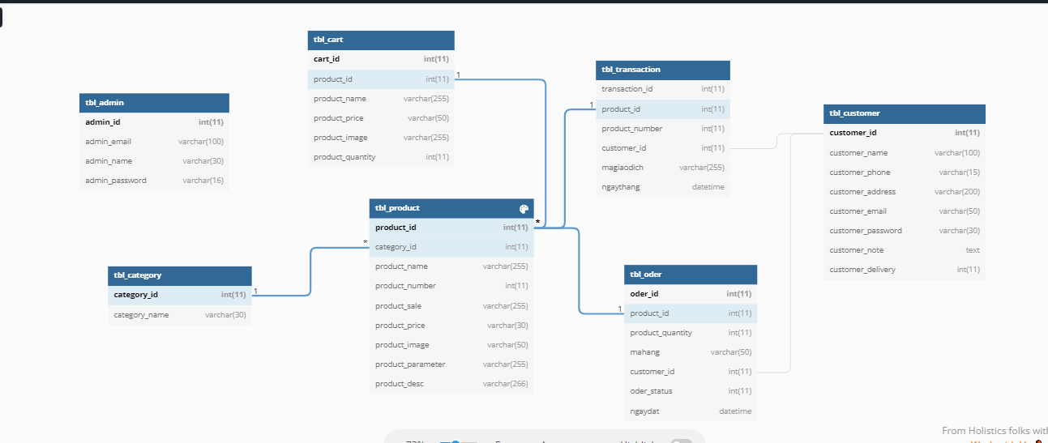

## 3.Thiết kế csdl

Dựa vào biểu đồ liên kết thực thể và mô tả usecase nhóm thiết kế csdl như sau:

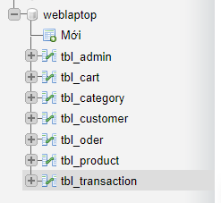

Hình 1:Các bảng trong csdl

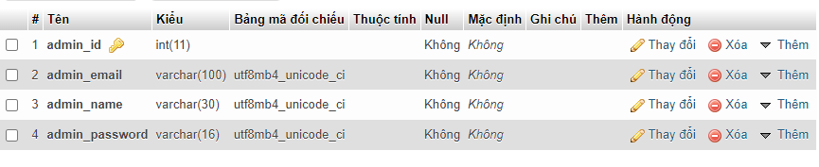

Hình 2:Bảng admin

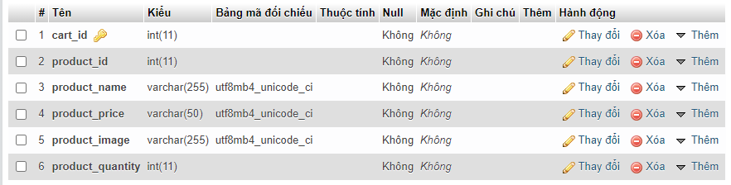

Hình 3:Bảng cart

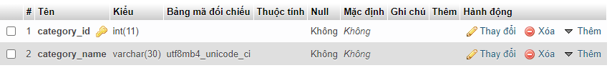

Hình 4:Bảng category

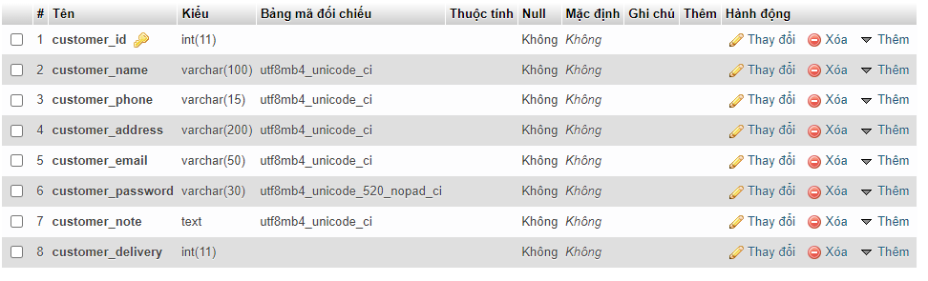

Hình 5:Bảng customer

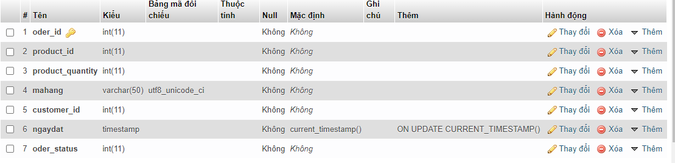

Hình6:Bảng oder

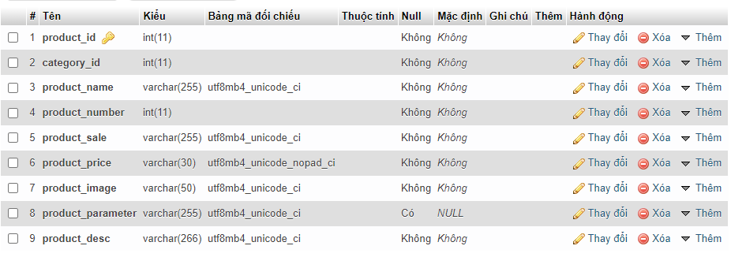

Hình 7:Bảng product

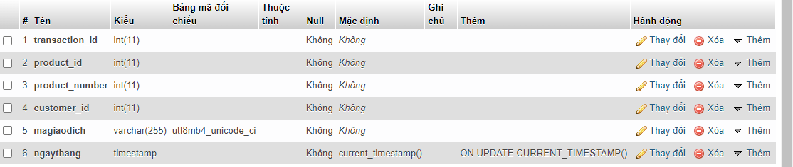

Hình 8:Bảng transaction

# Chương 3.Xây dựng ứng dụng

## 1.Thiết kế giao diện

### 1.1 Giao diện trang chủ

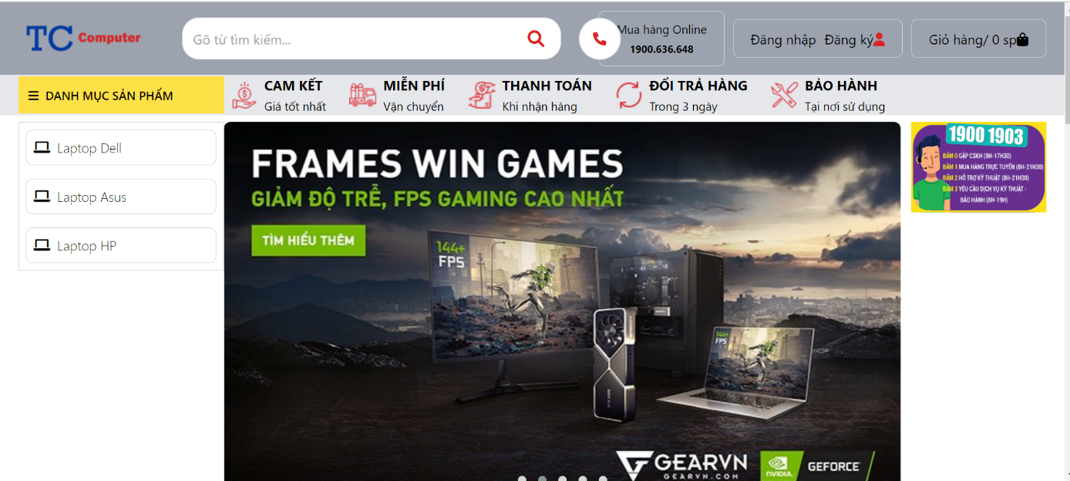

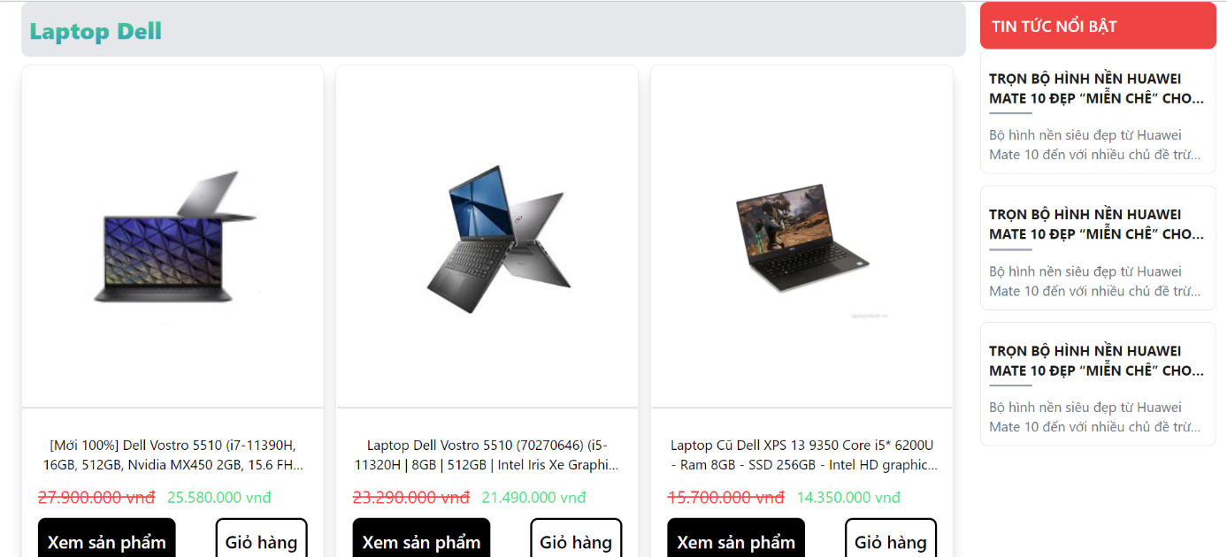

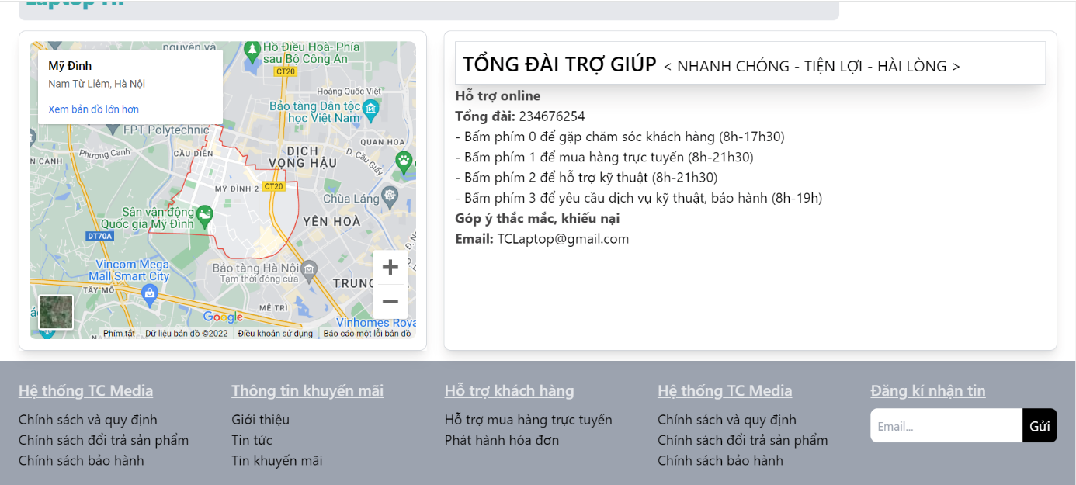

Hình 25. Giao diện trang chủ

Trang chủ *“Index.php”*: Là trang chính, chứa tất cả các mục để lựa chọn. Từ trang chủ khách hàng có thể tìm thấy mọi thông tin cần thiết:

Thông tin về các loại sản phẩm với giao diện gần gũi, thân thiện và dễ sử dụng... từ đó khách hàng có thể đặt mua cho mình những sản phẩm yêu thích, phù hợp với túi tiền...

Các bài viết hay về thể giới máy tính được quản trị hệ thống chọn lọc...

Bạn có thắc mắc, góp ý với công ty…

### 1.2 Giao diện Form đăng nhập

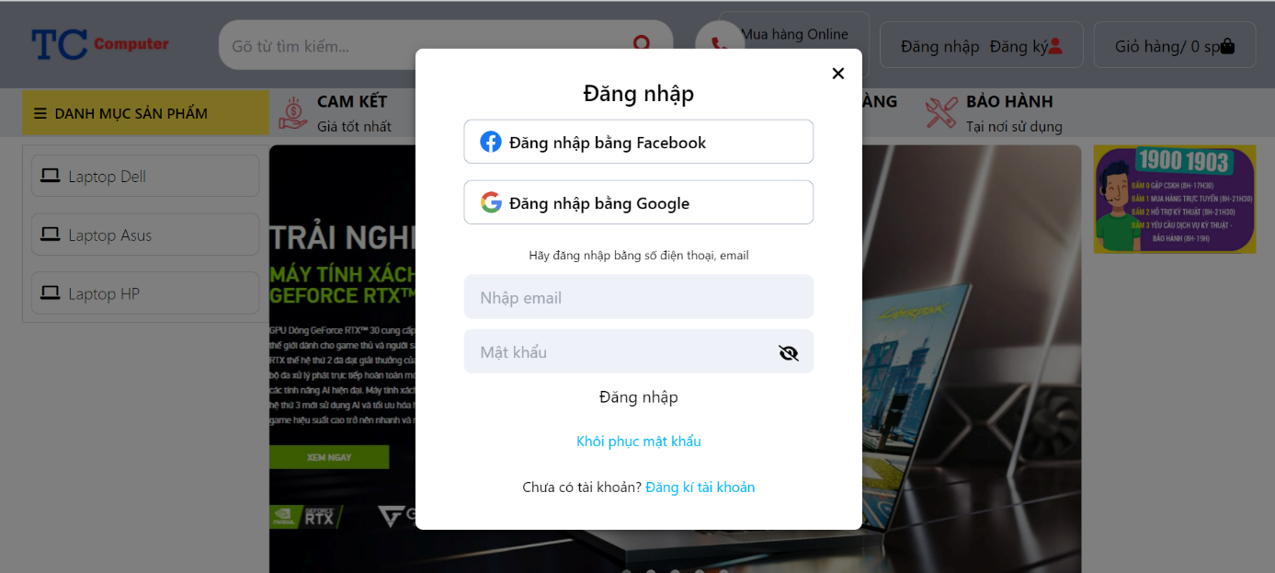

Hình 26. Giao diện form đăng nhập

Form đăng nhập là nơi mà khách hàng sẽ nhập User và Pass của mình để đăng nhập vào website, nếu chưa có tài khoản khách hàng nhấn vào nút Đăng ký để tạo cho mình một tài khoản mới.

### 1.3. Giao diện trang chi tiết sản phẩm

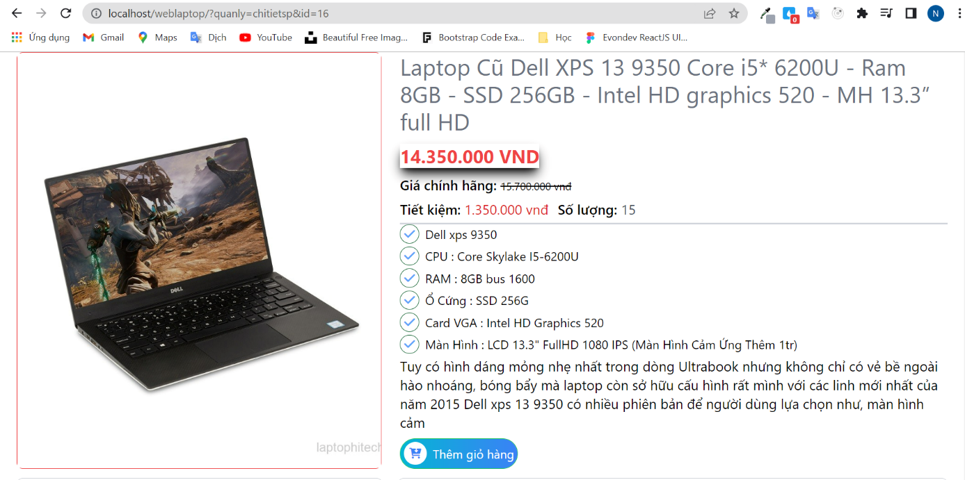

Hình 30. Giao diện trang chi tiết sản phẩm

Trang “*chitietsp.php*” là trang hiển thị thông tin chi tiết về sản phẩm: giá, bảo hành, thông số kỹ thuật…giúp cho khách hàng có cái nhìn tổng quan về sản phẩm. Là cơ sở để khách hàng có quyết định mua sản phẩm hay không.

### 1.4 Giao diện trang giỏ hàng

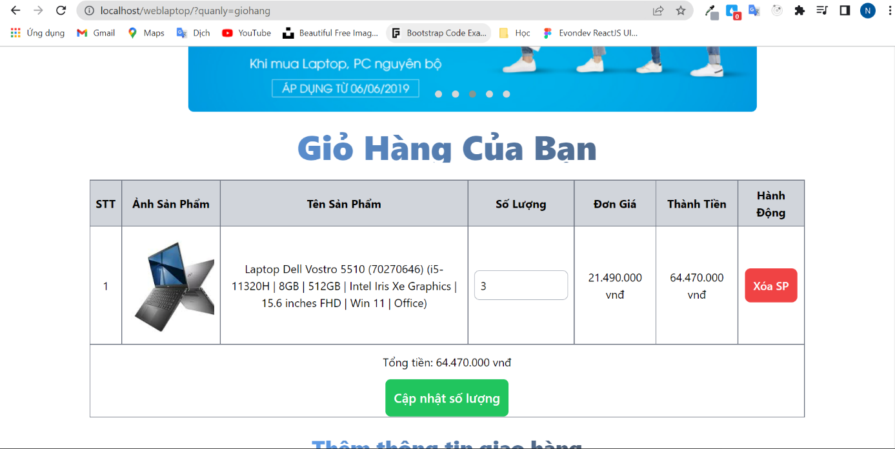

Hình 28. Giao diện giỏ hàng

Trang *“giohang.php”* là trang mà khách hàng có thể xem được những sản phẩm của mình đã chọn. Tại đây khách hàng có thể biết được số lượng mặt hàng mình đã chọn cũng như tổng số tiền phải thanh toán. Khách hàng có thể thêm, cập nhập số lượng cũng như xóa sản phẩm ngay tại giỏ hàng.

### 1.5 Giao diện mua hàng và thanh toán

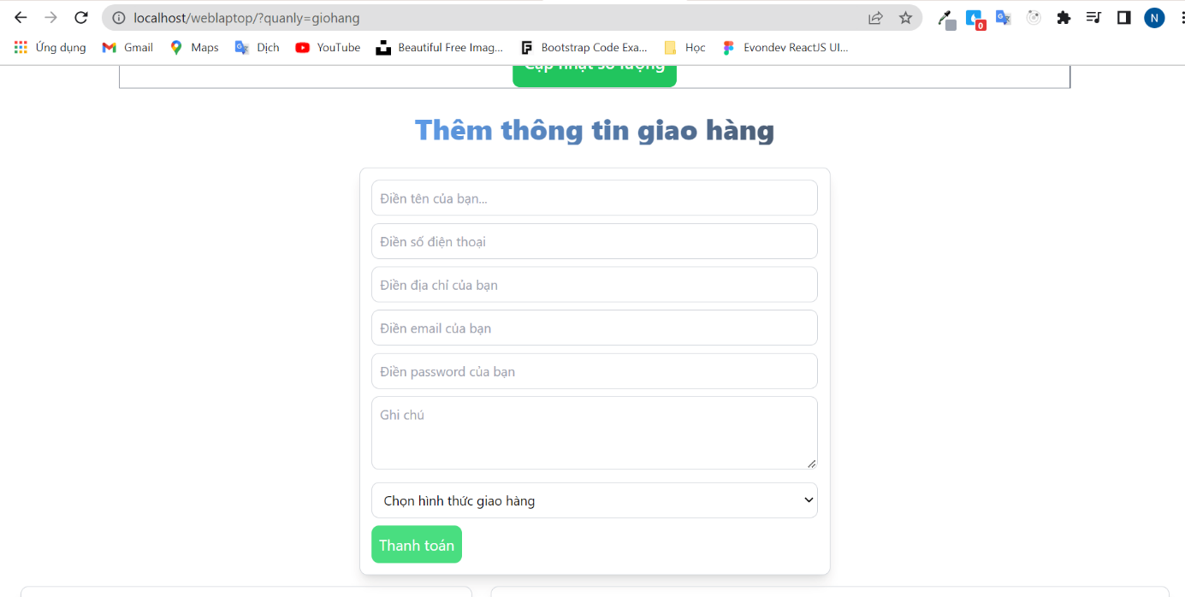

### 1.5. Giao diện trang quản lý sản phẩm

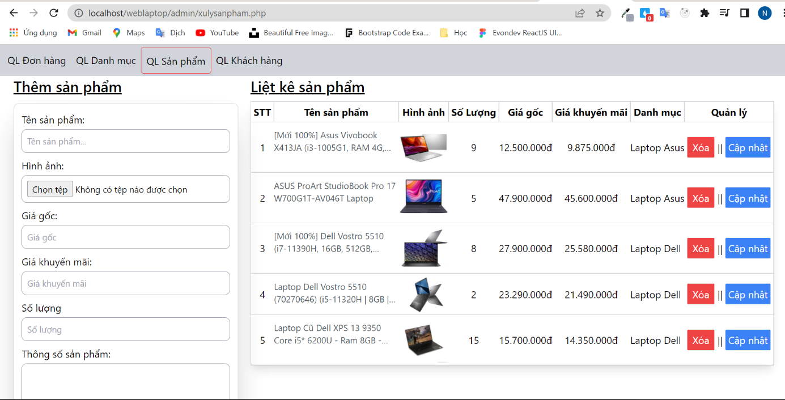

Hình 31. Giao diện trang quản trị Admin

### 1.6 Giao diện Quản lý danh mục

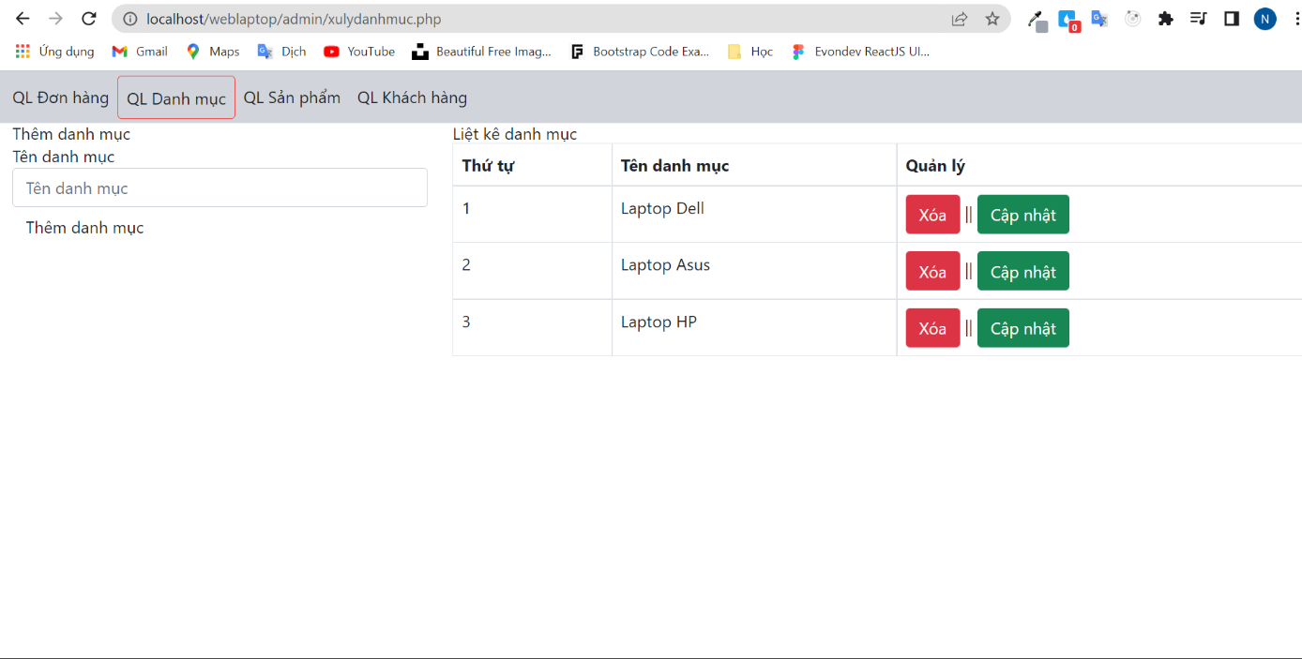

1.7 Giao diện Quản lý Đơn hàng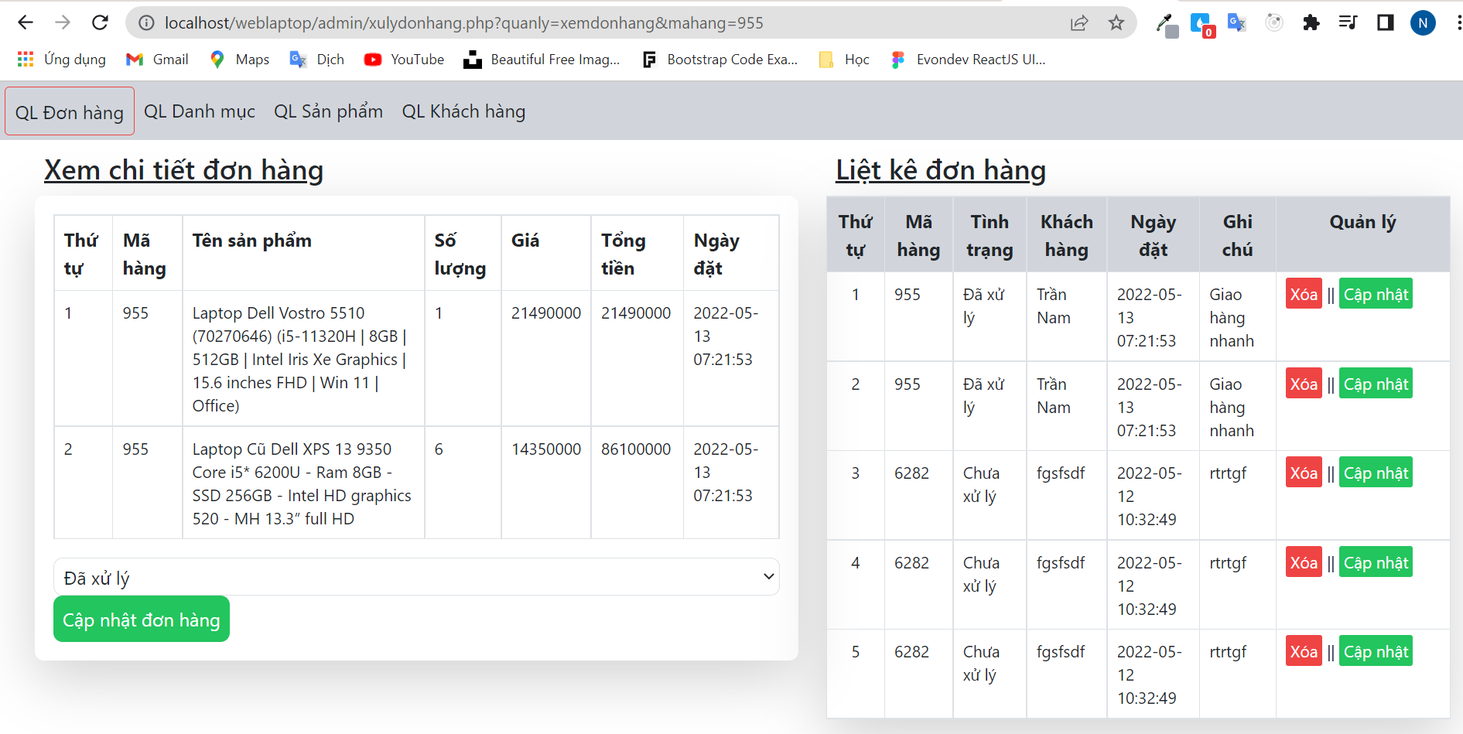

# KẾT LUẬN

Đề tài “**Xây dựng Website cho cửa hàng laptop Thành Công**” cũng xuất phát từ thực tế ngày nay nhằm tạo một nền tảng cơ sở ban đầu để có thể hỗ trợ thêm cho các bạn muốn thiết kế một Website cho công ty hay một Website cá nhân.

Mặc dù đã có nhiều cố gắng, tìm hiểu các kiến thức đã học, kết hợp tra cứu các tài liệu chuyên nghành nhưng do còn hạn chế về thời gian, khả năng và kinh nghiệm nên không tránh khỏi những thiếu sót nhất định nên đề tài đã hoàn thành ở mức độ sau:

- Tìm hiểu ngôn ngữ lập trình Web PHP & MySQL

- Áp dụng xây dựng ứng dụng thực nghiệm trang **Website cho cửa hàng laptop**

**Hướng nghiên cứu phát triển:**

* Tìm hiểu sâu hơn về ngôn ngữ PHP & MySQL để có thể đáp ứng nhiều hơn nữa nhu cầu của người sử dụng, phát triển và tối ưu hóa hệ thống,
* Kết hợp ngôn ngữ PHP với các hệ quản trị cơ sở dữ liệu lớn hơn: SQL Server, Oracle…
* Tìm hiểu thêm một số ngôn ngữ, các phần mềm ứng dụng để nâng cao giao diện đồ họa đẹp mắt, thân thiện hơn…
* Xây dựng trang Web quy mô lớn hơn với nhiều ứng dụng, chức năng...

Để hoàn thành đề tài này, một lần nữa nhóm chúng em xin chân thành cảm ơn thầy ***Nguyễn Trung Phú*** là người đã quan tâm, giúp đỡ em trong suốt thời gian qua.

# TÀI LIỆU THAM KHẢO